**Lý thuyết đồ thị HK1 2025 2026 (GV PXHIEN) – Thực hành buổi 1**

1. Hãy viết chương trình đọc đồ thị từ tập tin và hiển thị ma trận kề của đồ thị này.

Giả sử đồ thị được cho là đồ thị vô hướng đơn.

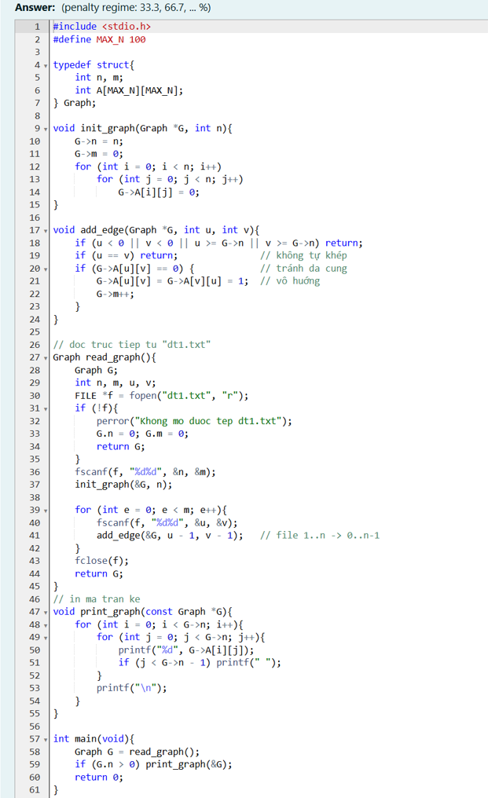

1. Cho cấu trúc dữ liệu đồ thị được cài đặt bằng phương pháp "Danh sách cung".

Viết hàm **add_edge(Graph* G, int x, int y)** để thêm cung (x, y) vào đồ thị G.

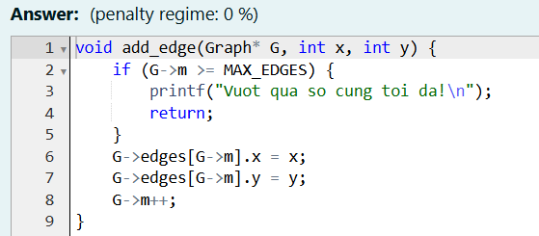

1. Cho cấu trúc dữ liệu đồ thị được cài đặt bằng phương pháp "Danh sách cung".

Viết hàm **add_edge(Graph* G, int x, int y)** để thêm cung (x, y) vào đồ thị G.

Nếu cung (x, y) không hợp lệ (vd: x < 1, y > n, ...) thì bỏ qua không làm gì cả.

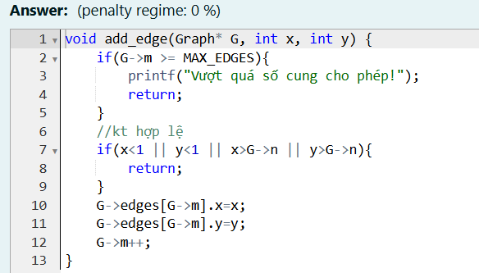

1. Cho cấu trúc dữ liệu đồ thị (Graph) được khai báo sử dụng ma trận đỉnh – cung.

Giả sử đồ thị **vô hướng, có đa cung và có chứa khuyên**. Để biểu diễn khuyên e = (x, x), ta gán A[x][e] = 2.

Viết hàm **add_edge(Graph* G, int e, int x, int y)** để thêm cung e = (x, y) vào đồ thị G.

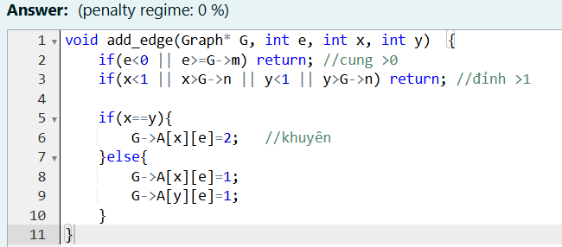

1. Cho cấu trúc dữ liệu đồ thị được khai báo sử dụng ma trận đỉnh – cung.

Giả sử đồ thị **vô hướng, không chứa khuyên**.

Viết hàm **add_edge(Graph* G, int e, int x, int y)** để thêm cung e = (x, y) vào đồ thị G.

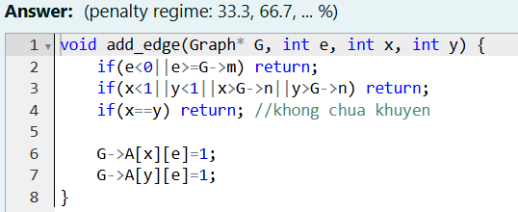

1. Cho cấu trúc dữ liệu đồ thị được khai báo sử dụng ma trận đỉnh – cung.

Giả sử đồ thị vô hướng, không chứa khuyên.

Viết hàm **int deg(Graph* G, int x)** để tính bậc của đỉnh x.

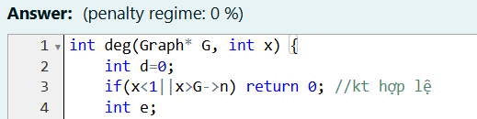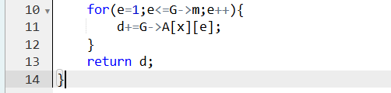

1. Cho cấu trúc dữ liệu đồ thị được khai báo sử dụng ma trận đỉnh – cung.

Giả sử đồ thị **không chứa khuyên**. Viết hàm **List neighbors(Graph* G, int x)** trả về danh sách các đỉnh kề của x.

Chú ý: các đỉnh kề của x được sắp xếp theo thứ tự tăng dần và không trùng nhau.

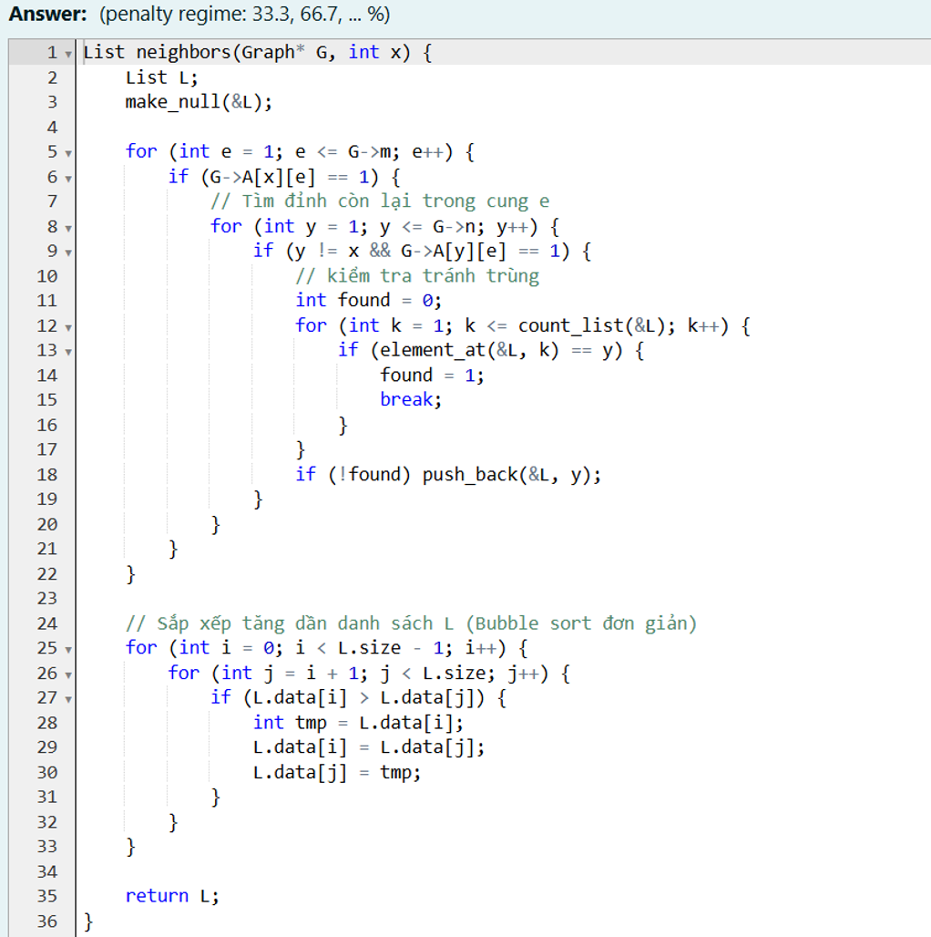

1. Cho cấu trúc dữ liệu đồ thị được khai báo sử dụng ma trận đỉnh - đỉnh.

Giả sử đồ thị vô hướng, không chứa khuyên, không chứa đa cung

Viết hàm **int deg(Graph* G, int x)** để tính bậc của đỉnh x.

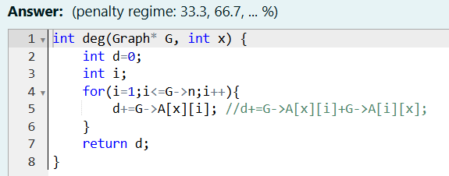

1. Cho cấu trúc dữ liệu đồ thị được khai báo sử dụng ma trận đỉnh - đỉnh.

Giả sử đồ thị vô hướng, không chứa khuyên, không chứa đa cung

Viết hàm **int deg2(Graph* G)** để đếm số đỉnh có bậc chẵn.

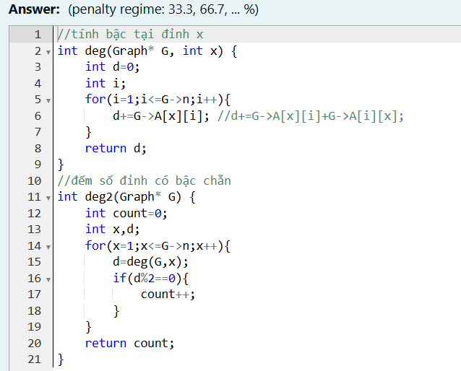

1. Cho cấu trúc dữ liệu đồ thị được khai báo sử dụng ma trận đỉnh - đỉnh.

Giả sử đồ thị vô hướng, không chứa khuyên, không chứa đa cung

Viết hàm **int deg3(Graph* G)** để đếm số đỉnh có bậc là 3.

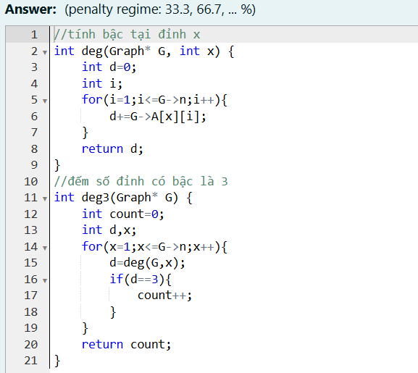

1. Cho cấu trúc dữ liệu đồ thị được khai báo sử dụng ma trận đỉnh - đỉnh.

Giả sử đồ thị vô hướng, không chứa khuyên, nhưng có chứa đa cung

Viết hàm **int edgeCount(Graph* G)** để đếm số cung của đồ thị G.

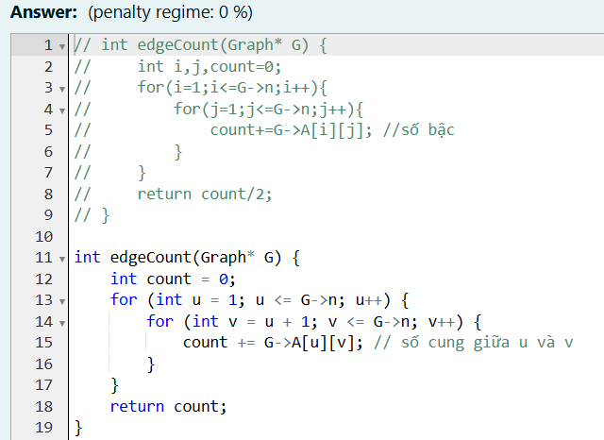

1. Cho một đồ thị vô hướng, không khuyên, không đa cung có n đỉnh và m cung.

Viết chương trình tính và in ra màn hình đỉnh có bậc lớn nhất và bậc tương ứng của nó. Nếu có nhiều đỉnh có bật bằng nhau thì in ra đỉnh có số thứ tự nhỏ nhất.

